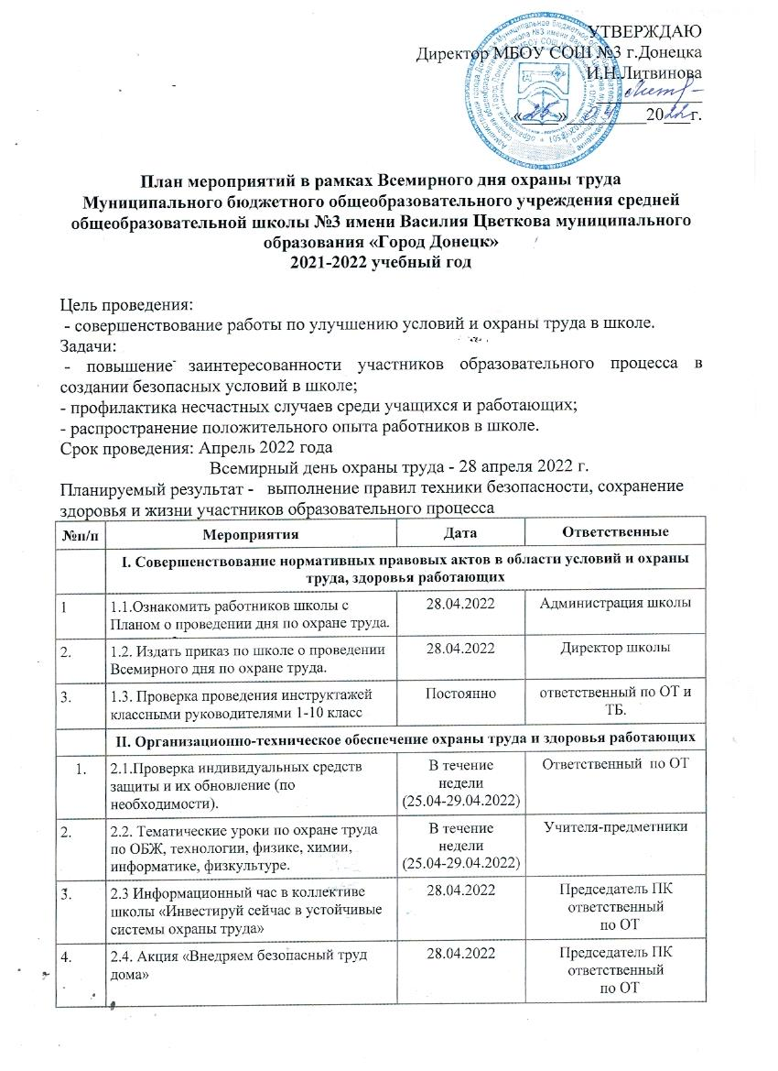
 | III. Усиление контроля в области условий по охране труда
1. | 3.1.Осуществление проверки санитарно – гигиенических и технических условий в помещениях и учебных кабинетах школы (паспорта кабинета);  -соблюдение температурного режима;  - требований к освещению;  - электробезопасности;  - пожарной безопасности;  Состояние охраны труда на пищеблоке:  - наличие инструкций по охране труда на рабочих местах;  - наличие и укомплектованность медицинской аптечки;  -наличие заземления электроприборов;  -наличие и состояние спецодежды;  -наличие и исправность первичных средств пожаротушения. | В течение  месяца |  | Комиссия по охране труда
2. | 3.2. Внеплановый осмотр школы на предмет антитеррористической и пожарной безопасности. | 28.04.2022 |  | заместитель директора, ответственный по ОТ
3. | 3.3. Проведение общего технического осмотра зданий и сооружений с последующим составлением акта о техническом состоянии | 28.04.2022 |  | Комиссия  по охране труда
 | IV. Учебное и воспитательное обеспечение охраны труда и здоровья работающих и учащихся
1. | 4.1. Эвакуация «Действия обучающихся персонала о при чрезвычайных ситуациях» |  | 28.04.2022 | заместитель директора, ответственный по ОТ
2. | 4.2. Проведение совещания при директоре:  1) Государственные нормативные требования охраны труда в школе.  2) Обязанности работников школы в области охраны труда. |  | 27.04.2022 | Директор школы  Ответственный по ОТ  Председатель ПК
3. | 4.3. Всемирный день охраны труда, уроки и классные часы по охране труда |  | 28.04.2022 | Администрация школы, учителя-предметники, классные руководители
4. | 4.4. Проведение классных часов с приглашением представителей медицинских работников по теме:  «Профилактика детской заболеваемости» |  | В течение  недели | МБУ ЦГБ г.Донецка
5. | 4.5. Классные часы по безопасности на воде:  в 1-6 классах на тему «Что надо знать купающимся», «Как вести себя на воде»;  в 7-8 классах - «Правила плавания на лодках», «Меры предосторожности и охраны жизни детей во время весеннего паводка»;  в 9 -1о классах - «Как оказать помощь терпящему бедствие на воде». |  | В течение  месячника | Классные руководители
6. | 4.6. Конкурс рисунков «Безопасность глазами детей» |  | В течение  недели | Классные руководители
 | V. Информационное обеспечение охраны труда и здоровья работающих и обучающихся
1. | 5.1. Оформить выставку книг, публикаций на тему:  «Это должен знать каждый» | До 28.04.2022 |  | Педагог-библиотекарь
2. | 5.2. Обеспечить информационное сопровождение дня охраны труда на сайте государственного учреждения образования «Буйновичская средняя школа»» | В течение  недели |  | Ответственный за работу с сайтом
3. | 5.3. Подведение итогов дня охраны труда по улучшению условий и охраны труда. Собрание трудового коллектива. | 29.04.2022 |  | Директор школы  ответственный по ОТ и ТБ  председатель ПК

